华东师范大学研究生延长学习年限的相关要求及申请流程

按照《华东师范大学研究生学籍管理规定》（2017年研究生手册第152页）第十七条的规定“研究生不能在基本学习年限内毕业的，应提前3个月办理延期手续。”因此，烦请各位老师通知本单位本学期需要办理延期的研究生，即日起在研究生学籍系统中在线申请，申请表格和申请流程附后，申请截止到6月1日。
烦请各位老师认真梳理，及时通知，以免延误学生校园卡使用。过期不受理。

华东师范大学研究生延长学习年限申请流程
（一）填写《华东师范大学研究生延长学习年限申请表》
填写申请理由，申请人、导师或所在教研室主任手写签名后拍照或扫描保存。
（二）进入研究生系统在线提交申请表
进入“公共数据库系统”，进入“研究生系统”，进入“我的学籍”，选择权限点击“学生”，进入后点击学籍，选择“学籍异动”，界面如下图。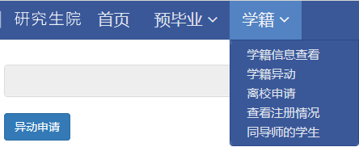
（三）提交申请
点击“异动申请”，填写延期的“学期数”、“申请理由”，添加附件：《华东师范大学研究生延长学习年限申请表》（已有手写签名的拍照版或扫描版）。点击“申请”。
申请完成界面如下图。
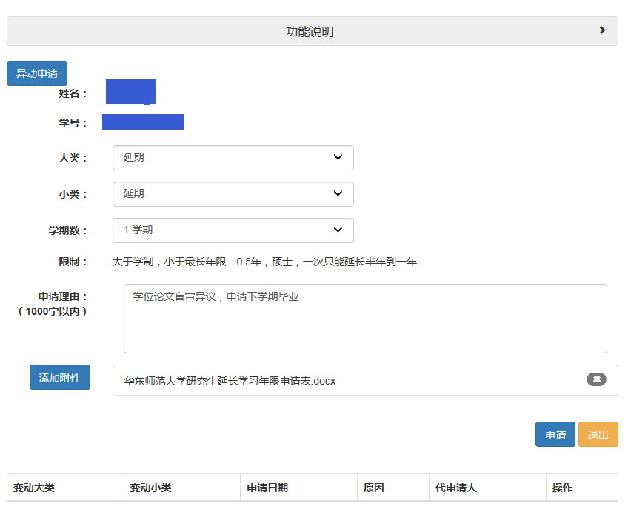
（四）院系秘书审批、分管领导审批。
（五）研究生院管理办备案。
（六）信息办备案并办理校园卡延期。

华东师范大学研究生延长学习年限申请表

院系所名称： 专业名称：
姓名 |  | 学号 |  |  | 性别
入学年月 | 年 月 |  |  | 原定毕业年月 |  | 年 月
预计毕业年月  （一次延期不超过两学期） |  |  |  |  |  | 年 月
申请理由 | （请控制在格内，可适当缩小字体）  申请人签名：  年 月 日
导师或所在教研室主任意见 | 导师签名：  （非全日制学生可不签）  年 月 日
说明：1.“申请理由”须具体。
2.申请人、导师或所在教研室主任须手写签名。
3.延期毕业以学期为单位，一次申报最长不超过两学期。
4.学术学位硕士研究生基本学习年限为3年，最长学习年限为5年；专业学位硕士研究生基本学习年限为2-3年，最长学习年限为5年；博士研究生基本学习年限为4年，最长学习年限为6年；本科直博研究生基本学习年限为5年，最长学习年限为7年；硕博连读研究生基本学习年限为5年，最长学习年限为7年。

